令和3年10月11日

鳥取県弓道連盟各学校・支部 御中
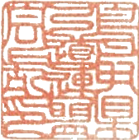
鳥取県弓道連盟
会長 加藤速美

令和4年度鳥取県国体選手選考記録射会の開催について

仲秋の候、ますますご清祥のこととお慶び申し上げます。平素から連盟の活動につきまして、格別のご高配を賜り、厚く御礼申し上げます。
さて、標記選考記録射会を別紙実施要項のとおり開催いたします。
つきましては、弓道にかかわる多くの方に広くご周知いただき、希望者がおられましたらご参加いただきますよう、お願いいたします。
なお、今年度の選考記録射会への参加は、新型コロナウイルス感染症の感染拡大防止のため、来年度の国体に成年男女選手（ふるさと選手含む）として参加する意志のある者のみとし、オープン参加は認めません。
また、新型コロナウイルス感染症の影響により、選考射会を中止する場合には、参加者に直接連絡（別紙申込書に参加者の連絡先を記載のこと）および県弓連の「鳥すぽ.net」、「Facebook」、「Twitter」で周知します。

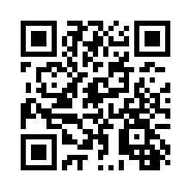
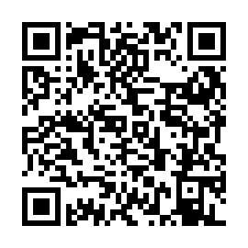
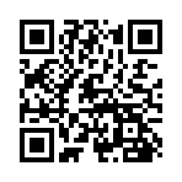
県弓連鳥スポnet
県弓連公式Facebook
県弓連公式Twitter
〒683-0003
鳥取県米子市皆生5丁目17-31
ル・ポルトボヌール101本田 洋平方

鳥取県弓道連盟事務局
電話：090-4575-4295
FAX：0859-37-5361
E-mail：tottoriken@kyudo.jp
令和4年度鳥取県国体選手選考記録射会実施要項

1 日 時
回数 | 第1回 | 第2回 | 第3回 | 第4回
開催日 | 11月14日（日） | 12月12日（日） | 2月27日（日） | 3月13日（日）
集合時間 | 9：30
受付時間 | 9：45～55
開始時間 | 10：00～
申込締め切り | 11月5日（金） | 12月3日（金） | 2月18日（金） | 3月11日（金）
会場 | 鳥取市弓道場 | 県武弓道場 | 鳥取市弓道場 | 県武弓道場
※なお、4月・5月に開催する第5回、6回の開催日は、来年度事業が確定次第連絡する。

2 競 技
（1）種 目 近的･遠的 各四矢3立 計24射(12×2種目）
（2）種 別 成年女子・男子

3 参加資格
（1）鳥取県弓道連盟登録会員または会員以外（一般、大学生、高校生）で、鳥取県成年男女選手として国体に出場する意志のある者
（2）鳥取県弓道連盟登録会員以外（一般、大学生）で、鳥取県成年男女ふるさと選手として国体に出場する意志のある者
※新型コロナウイルス感染拡大防止のため、オープン参加は認めない

4 参加料 無料

5 参加申込先 FAXまたはE-mailにより、下記に申し込むこと
〒683-0003 鳥取県米子市皆生5丁目17-31-101 本田洋平方
TEL 090-4575-4295 ／ FAX 0859-37-5361 ／ E-mail：tottoriken@kyudo.jp

6 競技の運行について
競技参加者全員が、競技の運営にあたること。

7 新型コロナウイルス感染対策
「新型コロナウイルス感染防止対策弓道ガイドライン」および「令和3年度 鳥取県弓道連盟主催・関係事業新型コロナウイルス感染症の感染防止対策と事業開催判断基準」に則り実施する。

8 その他
（1）試合の遅刻について（競技委員長の了承が必要）
①止む得ない事由により遅れる場合は、受付終了までに遅れる旨を連絡すること。
②当該者の立順に間に合えば、試合の参加を認めるものとする。
（2）弓道衣下の下着について
弓道衣の下に、シャツを付けることとするが、シャツは、白色の半袖または長袖（高校生は紺、黒も可）で、できるだけ襟元から見えないものとする（ハイネック等は駄目）。
（3）高校生の参加は、学校顧問、保護者の了解を得ること。
（4）競技中、競技往復時の事故については、参加者全員とも自己責任であり弓道連盟は責任を負わない。（スポーツ安全保険等への加入を推奨）
（5）選手選考については、別紙「令和4年度鳥取県国体成年男女選手選考について」を参考のこと。
令和4年度鳥取県国体選手選考記録射会申込書

参加資格
（1）鳥取県弓道連盟登録会員または会員以外（一般、大学生、高校生）で、鳥取県成年男女選手として国体に出場する意志のある者
（2）鳥取県弓道連盟登録会員以外（一般、大学生）で、鳥取県成年男女ふるさと選手として国体に出場する意志のある者
※新型コロナウイルス感染拡大防止のため、オープン参加は認めない

〇FAXまたはE-mailにて下記期限内に県弓連事務局まで申し込みしてください。
申込する選考射会  （該当回に〇） | 第1回（鳥取） | 第2回（県武） | 第3回（鳥取） | 第4回（県武）
開催日 | 11月14日（日） | 12月12日（日） | 2月27日（日） | 3月13日（日）
申込期限 | 11月5日（金） | 12月3日（金） | 2月18日（金） | 3月11日（金）
学校・支部・個人名
申込責任者氏名
電話番号
E-mail

№ | 参加選手氏名 | 男・女 | 電話番号
1
2
3
4
5
6
7
8
9
10
申込先 鳥取県弓道連盟事務局
〒683-0003 鳥取県米子市皆生5丁目17-31-101 本田 洋平方
電話：090-4575-4295／ FAX：0859-37-5361／ E-mail：tottoriken@kyudo.jp

